**森鴎外作「蛇」**

**昔は農家の米倉に青大将が住み着いていた。米を狙う鼠を退治するためである。人間には害を与えず、事実上飼われていた。ちくま文庫の「文豪怪談傑作選・森鴎外集」に収録されている「蛇」は、信州の旧家に嫁いだ若妻が古い因習になじめずにいたが、蛇がきっかけになって精神に異常をきたす話である。**

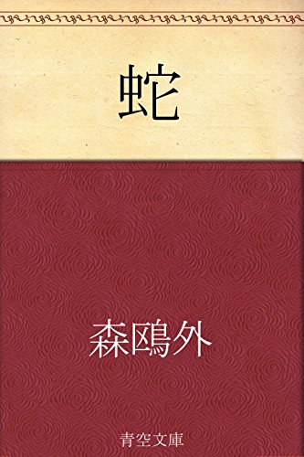

**小説の内容からして怪談ではない、鴎外の実体験ではなかろうか。**

**鴎外は、信州の3軒ほどの豪農の穂積家に滞在していた。県庁の指定である。夕方、蚊やりの煙が立つ部屋にいるが、幾間かを隔てて女ののべつにしゃべっている声が耳について仕方がない。挨拶に出た爺さんが「病人がありましておやかましゅうございましょう」と謝ったが、病人があんなにしゃべるわけはない。狂人であろう。爺さんを引き留めて話を聞くと、今夜は二七日でお通夜という。**

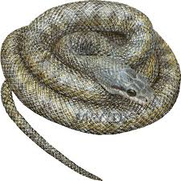

**「蛇」森鴎外著**

**（ちくま文庫）**

**穂積家の亡くなった先代は多額納税者で、貴族院議員になるところだったが病気を理由に隠居し、６５歳でこの世を去った。去り際に、爺さんの清吉に全部任せろと言ったので、清吉がいますべてを取り仕切っている。先代の妻はよくできた女性で、毎日１０人ずつ貧窮者に２５銭ずつ施した。役所では１０人を毎日選び、穂積家に来させた。８０歳で死去するまでこの善行を続けた。今夜の通夜はこの女性のためのものである。**



**蛇・青大将**

**夫妻の間に一人息子があった。早稲田を卒業し、実家に帰っていた。２４歳の時縁談が持ち上がり、双方の反対もなく、無事に縁組ができた。ただ姑が食事のさい、善行や人にやさしくした話を強要したらしく、息子の嫁さんは、このことを嫌がって食事が終わると早々に立ったり、食事に遅れたりした。息子がその理由を聞くと「善行の話が嫌なのです」と答えた。ただ黙って聞いていればすむものと息子は思ったが、妻は「人間に真の善人なんていない。よいことを言ったり、したりするのは、ためにするもので、自分に利するためだ」と主張、姑との仲は良くなくなっていった。**

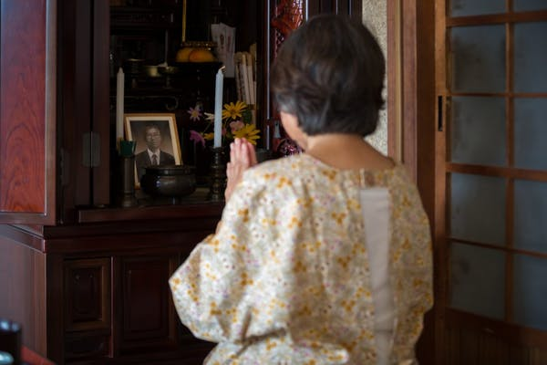

**先代の妻**

**良くできた人で死ぬまで善行を続けた。**

**客の鴎外は、爺さんと顔を出した息子さんに「それではさっきまで声がしていたのは奥さんですね」と聞くと「そうです。いつでも夜１１時くらいまではあの通りです。幻覚か何かあるようで、くたびれるまで寝ないのです。」「こうなったきっかけは何ですか」爺さんは「先生が理学博士と伺がっていましたのでお聞きしたいのです。姑さんの初七日の晩、奥様が仏壇で線香をあげようとしますと、大きな蛇がとぐろを巻いていて、奥様に向かって鎌首をもたげてじっと見たそうです。奥様はきゃっと言って倒れられ、以来あの状態です。若い者が蛇を捕まえ、野原に放しましたが、翌朝になってまた蛇は仏壇に戻っておりました。これには私もびっくりしました。奥様のご病気もお姑様をうとうとしくされたせいだ、などと言う者もおりますので、仏壇のある部屋は閉め切ってあります」。**

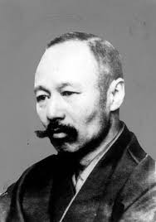

**仏壇で線香をあげようとしたら青大将が鎌首をもたげた。**

**鴎外は「その仏壇を見せてほしい」と言い、案内された。２間ほどの仏壇に蛇がいる。大きな青大将だ。「この近くに米の入った倉がありませんか」ときくと肯定の返事。「そこから出てきたのだ」。「動物は習慣に支配されやすい。一度とどまったところに再び戻る習性がある」。鴎外は「これは私がもらってゆく」と言って蛇の尾をつかみ、イワナを入れていた魚籠に収めた。鴎外は更に奥さんの医者として東京から精神科医を呼ぶよう勧めて辞去した。**

**森鴎外**

[**文久**](https://ja.wikipedia.org/wiki/%E6%96%87%E4%B9%85)**2年〈**[**1862年**](https://ja.wikipedia.org/wiki/1862%E5%B9%B4)**〉～**[**1922年**](https://ja.wikipedia.org/wiki/1922%E5%B9%B4)**〈**[**大正**](https://ja.wikipedia.org/wiki/%E5%A4%A7%E6%AD%A3)**11年〉**

**｛後記｝夫人の精神異常は一時的なものと思われる。専門医ならそれほど時間がかからずに治せるだろう。（小林）（イラスト藤森）**